中国建筑金属结 构 协 会建筑钢结构分会
首届《金协杯》“中建钢构”篮球邀请赛招商函
尊敬的领导您好：
为活跃社团文化，加强会员单位之间、会员单位与协会之间的沟通与交流，从而更好地促进行业健康、良性发展，同时充分展示各会员单位的企业文化，中国建筑金属结构协会建筑钢结构分会北京举办首届“金协杯”篮球友谊赛，期待本次盛会为钢结构行业企业、产品、新技术的推广及应用提供优质高效的展示交流平台，特邀请您企业参加展示：

一、招商对象：与钢结构行业相关的各种产品
二、展示时间：2013年11月28日到30日
三、展示地点：中国残疾人体育管理中心
四、招商项目有以下三种形式：

1、围挡：规格1*2米 价格：3千元
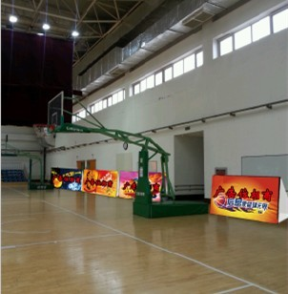

2、墙体：规格6*8米 价格：1.5万元

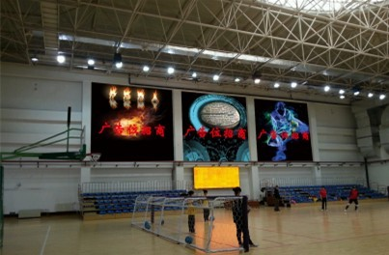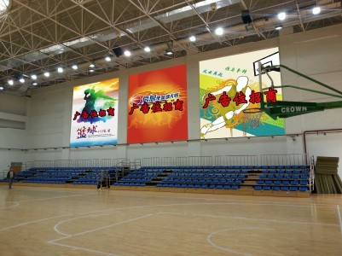

3、吊旗： 规格1.5*5米 价格6千

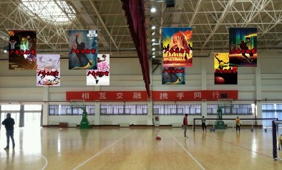

价格包含了设计、喷绘、安装的各项费用。

五、参展报名截止时间： 2013年11月26日
联系方式：
电话：010-58934476 传真：010-88363325
联系人： 张金玲（18611359045） 周瑜（18911850420）
田昌（18613873853） 刘民（13718607218）

感谢您对行业工作的支持！



中国建筑金属结构协会建筑钢结构分会

中国建筑钢结构网
二〇一三年十一月六日

